ПРОЕКТ
АДМИНИСТРАЦИЯ НЕЗАМАЕВСКОГО СЕЛЬСКОГО ПОСЕЛЕНИЯ

ПАВЛОВСКОГО РАЙОНА

ПОСТАНОВЛЕНИЕ

от ______________ № ____
ст-ца Незамаевская

Об утверждении ведомственной целевой программы
Незамаевского сельского поселения Павловского района «Формирование современной городской среды на 2018-2022 годы»

В соответствии со статьей 14 Федерального закона от 6 октября 2003 года № 131-ФЗ «Об общих принципах организации местного самоуправления в Российской Федерации», постановлением Правительства Российской Федерации от 10 февраля 2017 года № 169 «Об утверждении Правил предоставления и распределения субсидий из федерального бюджета бюджетам субъектов Российской Федерации на поддержку государственных программ субъектов Российской Федерации и муниципальных программ формирования современной городской среды» и приказом утвержденным Министерством строительства и жилищно-коммунального хозяйства Российской Федерации от 6 апреля 2017 года № 691/пр «Об утверждении методических рекомендаций по подготовке государственных программ субъектов Российской Федерации и муниципальных программ формирования современной городской среды в рамках реализации приоритетного проекта «Формирование комфортной городской среды» на 2018- 2022 годы», п о с т а н о в л я ю:
1. Утвердить ведомственную целевую программу Незамаевского сельского поселения Павловского района «Формирование современной городской среды на 2018 - 2022 годы» (прилагается).
2. Разместить настоящее постановление на официальном сайте администрации Незамаевского сельского поселения Павловского района в информационно-телекоммуникационной сети «Интернет».
3. Контроль за выполнением настоящего постановления оставляю за собой.
4. Постановление вступает в силу со дня его подписания.

Исполняющий обязанности главы

Незамаевского сельского поселения

Павловского района И.Г. Рябченко

ПРИЛОЖЕНИЕ
к постановлению администрации
Незамаевского сельского поселения
Павловского района
от________________ № ___

Ведомственная целевая программа
Незамаевского сельского поселения Павловского района
«Формирование современной городской среды на 2018-2022 годы»

Паспорт
ведомственной целевой программы
Незамаевского сельского поселения Павловского района
«Формирование современной городской среды на 2018 -2022 годы»

Координатор ведомственной целевой программы | администрация Незамаевского сельского поселения Павловского района
Участники ведомственной целевой программы | Не предусмотрены
Подпрограммы ведомственной целевой программы | Не предусмотрены
Ведомственные целевые программы | Не предусмотрены
Цели ведомственной целевой программы | - создание благоприятных условий проживания населения и повышение уровня благоустройства территорий Незамаевского сельского поселения Павловского района
Задачи ведомственной целевой программы | - организация мероприятий по благоустройству нуждающихся в благоустройстве территорий общего пользования Незамаевского сельского поселения Павловского района ;  - повышение уровня вовлеченности заинтересованных граждан, организаций в реализации мероприятий по благоустройству нуждающихся в благоустройстве территорий общего пользования Незамаевского сельского поселения Павловского района .
Перечень целевых показателей ведомственной целевой программы | Увеличение процента:  - количества благоустроенных территорий общего пользования;  - площадей благоустроенных территорий общего пользования;  - доли площади благоустроенных территорий общего пользования;  Снижение:  - социальной напряженности;  - обращений граждан о не комфортных условиях пребывания на территории Незамаевского сельского поселения Павловского района.
Этапы и сроки реализации ведомственной целевой программы | Этапы реализации ведомственной целевой программы не предусмотрены.  Сроки реализации ведомственной целевой программы 2018 -2022 годы
Объемы бюджетных ассигнований  Программы | Всего 4290,0 тыс. рублей в том числе:  - местный бюджет 429,0 тыс. рублей;  - краевой бюджет 1501,5 тыс. рублей;  - федеральный бюджет 2359,5 тыс. рублей;  на 2018 год 858,0 тыс. рублей, в том числе:  - местный бюджет 85,80 тыс. рублей;  - краевой бюджет 300,3 тыс. рублей;  - федеральный бюджет 471,9 тыс. рублей;  на 2019 год 858,0 тыс. рублей, в том числе:  - местный бюджет 85,80 тыс. рублей;  - краевой бюджет 300,3 тыс. рублей;  - федеральный бюджет 471,9 тыс. рублей;  - федеральный бюджет 858,0 тыс. рублей, в том числе:  - местный бюджет 85,80 тыс. рублей;  - краевой бюджет 300,3 тыс. рублей;  - федеральный бюджет 471,9 тыс. рублей;  на 2021 год 858,0 тыс. рублей, в том числе:  - местный бюджет 85,80 тыс. рублей;  - краевой бюджет 300,3 тыс. рублей;  - федеральный бюджет 471,9 тыс. рублей;  на 2022 год 858,0 тыс. рублей, в том числе:  - местный бюджет 85,80 тыс. рублей;  - краевой бюджет 300,3 тыс. рублей;  - федеральный бюджет 471,9 тыс. рублей;

Исполняющий обязанности главы

Незамаевского сельского поселения

Павловского района И.Г. Рябченко

Раздел 1. Характеристика текущего состояния и сферы благоустройства территории Незамаевского сельского поселения
Павловского района

Природно-климатические условия Незамаевского сельского поселения Павловского района, его географическое положение и рельеф создают относительно благоприятные предпосылки для проведения работ по благоустройству территорий, развитию инженерной инфраструктуры населенного пункта.
Комфортность проживания определяется уровнем благоустройства общественных территорий с учетом организации дорожно
,- уличной сети, устройства газонов и цветников, озеленения, освещения территории, размещения малых архитектурных форм, организации детских и спортивно-игровых площадок, комплектации общественных территорий элементами мебели, организации площадок для отдыха взрослых, устройства хозяйственно-бытовых площадок, площадок для индивидуального транспорта, обустройства мест сбора и временного хранения мусора.
Для решения данной проблемы требуется участие и взаимодействие органов местного самоуправления с привлечением населения его трудовое участие в работах по благоустройству территории Незамаевского сельского поселения Павловского района, наличия финансирования с привлечением источников всех уровней, что обусловливает необходимость разработки и применения данной ведомственной целевой программы .
Для развития поселения, его благоустройства, необходимо использовать программно-целевой метод. Комплексное решение проблемы окажет положительный эффект на санитарно-эпидемиологическую обстановку, предотвратит угрозу жизни и безопасности граждан, будет способствовать повышению уровня их комфортного проживания.
Анализ сферы благоустройства в Незамаевском сельском поселении Павловского района показал, что в последние годы на территории поселения проводились точечные целенаправленные работы по благоустройству территорий общего пользования.
Анализ сферы благоустройства общественной территории Незамаевского сельского поселения Павловского района для реализации программы сформирован в Таблице № 1.

Таблица № 1

Анализ сферы благоустройства в Незамаевском сельском поселении Павловского района благоустройства территорий общего пользования
Незамаевского сельского поселения Павловского района | Количество территорий общего пользования, (шт) |  |  | Площадь территорий общего пользования, (м²) |  |  | Доля благоустроенных муниципальных территорий общего пользования (%) |  |  | Площадь территорий общего пользования, обеспеченных в части благоустройства, (м²) |  |  | Доля территорий общего пользования нуждающихся в благоустройстве (%) |  |  | Площадь территорий общего пользования нуждающихся в благоустройстве (м²)
Незамаевского сельского поселения Павловского района | Годы |  |  | Годы |  |  | Годы |  |  | Годы |  |  | Годы |  |  | Годы
Незамаевского сельского поселения Павловского района | 2015 | 2016 | 2017 | 2015 | 2016 | 2017 | 2015 | 2016 | 2017 | 2015 | 2016 | 2017 | 2015 | 2016 | 2017 | 2015 | 2016 | 2017
Парки | 1 | 1 | 1 | 9752 | 9752 | 9752 | 15 | 16 | 20 | 1460 | 1560 | 1950 | 85 | 84 | 80 | 8292 | 8192 | 7802
Территория прилегающая к Обелиску | 1 | 1 | 1 | 1300 | 1300 | 1300 | 15 | 15 | 15 | 195 | 195 | 195 | 85 | 85 | 85 | 1105 | 1105 | 1105
Территория прилегающая к зданию МБУ «ДК МО Незамаевское СП» | 1 | 1 | 1 | 600 | 600 | 600 | 20 | 20 | 20 | 120 | 120 | 120 | 80 | 80 | 80 | 580 | 580 | 580
Дороги (ул. Ленина) | 1 | 1 | 1 | 2500 | 2500 | 2500 | 10 | 15 | 20 | 250 | 375 | 500 | 90 | 85 | 80 | 2490 | 2485 | 2480

Однако в вопросах благоустройства Незамаевского сельского поселения Павловского района имеется ряд проблем: низкий уровень общего благоустройства общественной территории, низкий уровень экономической привлекательности территории общего пользования из-за наличия инфраструктурных проблем.
Так, в Незамаевском сельском поселении Павловского района имеются территории общего пользования (проезды, центральные улицы, парк и т.д.), благоустройство которых не отвечает современным требованиям и требует комплексного подхода к благоустройству, включающего в себя:
- благоустройство территорий общего пользования, в том числе:
- благоустройство парков/скверов/бульваров, освещение улиц/ парков/ скверов/бульваров, реконструкция детских спортивно - игровых площадок, благоустройство территорий возле общественных зданий, площадей, благоустройство кладбищ, территорий вокруг памятников, реконструкция пешеходных зон (тротуаров) с обустройством зон отдыха (установка скамеек со спинками и подлокотниками и пр.) на конкретной улице, обустройство родников, очистка водоемов, благоустройство пустырей, и иных объектов).
При этом указанный перечень является исчерпывающим и не может быть расширен.
Нормативная стоимость (единичные расценки) работ по благоустройству, входящих в состав минимального перечня работ приведена в соответствии с Таблицей № 2 к ведомственной целевой программе.
Таблица № 2

№ | Наименование норматива финансовых затрат на благоустройство, входящих в состав минимального перечня работ | Единица измерения | Нормативы финансовых затрат на 1 единицу измерения, с учетом НДС (руб.)
1 | 2 | 3 | 4
1 | Стоимость устройства тротуара с асфальтобетонным покрытием | м² | 983,09
2 | Стоимость ремонта плиточного покрытия тротуара | м² | 1608,22
3 | Стоимость установки ограждения | м² | 1423,74
4 | Стоимость установки пешеходного ограждения | 1 секция | 1423,74
5 | Секция пешеходного ограждения | 1 секция | 3200,00
6 | Стоимость ремонта асфальтобетонного покрытия дорог и проездов | м² | 792,15
7 | Стоимость ремонта ливневой канализации | м.п. | 748,00
8 | Стоимость установки скамьи тип 1 | 1 шт. | 11401,26
9 | Стоимость установки скамьи тип 2 | 1 шт. | 11801,26
10 | Стоимость установки скамьи тип 3 | 1 шт. | 6601,30
11 | Стоимость установки скамьи тип 4 | 1 шт. | 2301,30
12 | Стоимость установки дачного комплекса | 1 шт. | 21853,84
13 | Стоимость установки дивана паркового | 1 шт. | 10802,00
14 | Стоимость установки урны | 1 шт. | 325,00
15 | Урна тип 1 | 1 шт. | 600,00
16 | Урна тип 2 | 1 шт. | 550,00
17 | Урна тип 3 | 1 шт. | 720,00
18 | Стоимость установки светильника (без стоимости опоры) | 1 шт. | 7481,67
19 | Стоимость подвески провода изолированного самонесущего | 1 п.м. | 179,00

дополнительный перечень работ:
- оборудование детских и (или) спортивных площадок;
- оборудование автомобильных парковок;
- озеленение;
- ремонт имеющейся или устройство новой дождевой канализации, дренажной системы, организация вертикальной планировки территории (при необходимости);
- оборудование тротуаров и тренажеров бордюрными пандусами для въезда;
- устройство тактильной плитки для слабовидящих;
- устройство контейнерной площадки;
- устройство ограждений.
Ориентировочная стоимость (единичные расценки) работ по благоустройству, входящих в состав дополнительного перечня работ приведена в соответствии с Таблицей № 3 к ведомственной целевой программе:

Таблица № 3
№ п/п | Наименование норматива финансовых затрат | Единица измерения | Ориентировочная стоимость финансовых затрат на 1 единицу измерения, с учетом НДС (руб.)
 | Стоимость установки ограждения детских и спортивных площадок:
1 | Стоимость ограждения тип 1 | 1 секция | 4000,00
2 | Стоимость ограждения тип 2 | 1 секция | 9800,00
3 | Стоимость ограждения тип 3 | 1 секция | 2450,00
 | Стоимость установки оборудования детских и спортивных площадок:
1 | Качели малые одноместные | шт. | 20500,00
2 | Качели малые двухместные | шт. | 29850,00
3 | Карусель шестиместная | шт. | 34000,00
4 | Карусель с рулем | шт. | 37800,00
5 | Качалка | шт. | 12400,00
6 | Горка «Ромашка» | шт. | 35000,00
7 | Горка Манеж Тип1 | шт. | 76750,00
8 | Домик с горкой Тип-1 | шт. | 64350,00
9 | Песочница «Катерок» | шт. | 25000,00
10 | Песочница с крышкой | шт. | 12600,00
11 | Детская площадка «Футбол» | шт. | 221420,00
12 | Детская площадка от 3до 6 лет | шт. | 449610,00
13 | Спортивная площадка (18,5х20 м) | шт. | 751420,00
14 | Гимнастический комплекс с баскетбольным щитом | шт. | 54750,00
15 | Спортивный комплекс Тип 1 | шт. | 81100,00
16 | Детский игровой комплекс для улицы «Теремок» | шт. | 102000,00
17 | Яхта Тип 1 (детский городок) | шт. | 1370000,00
18 | Уличный тренажер «Маятник» | шт. | 30050,00
19 | Уличный тренажер «Наездник» | шт. | 29400,00
20 | Уличный тренажер «Жим от груди» | шт. | 32700,00

Включение предложений заинтересованных лиц о включении территории общего пользования в ведомственную целевую программу осуществляется путем реализации следующих этапов:
- проведения общественного обсуждения проекта ведомственной целевой программы в соответствии с Порядком, утвержденным постановлением администрации Незамаевского сельского поселении Павловского района;
- рассмотрения и оценки предложений граждан, организаций о включении в ведомственную целевую программу общественной территории Незамаевского сельского поселения Павловского района, подлежащей благоустройству на 2018-2022 годы.
Адресный перечень территорий общего пользования Незамаевского сельского поселения Павловского района, на которых планируется благоустройство в текущем году, утверждается в соответствии с приложением № 1 к ведомственной целевой программе.
Визуализированный перечень образцов элементов благоустройства, предлагаемых к размещению на общественной территории, сформированный, исходя из минимального перечня работ по благоустройству общественных территорий, приводится в соответствии с приложением № 2 к ведомственной целевой программе.
Проведение мероприятий по благоустройству территорий общего пользования Незамаевского сельского поселения Павловского района осуществляется с учетом необходимости обеспечения физической, пространственной и информационной доступности зданий, сооружений, общественных территорий для инвалидов и других маломобильных групп населения.
Применение программного метода позволит поэтапно осуществлять комплексное благоустройство территорий общего пользования с учетом мнения граждан, а именно:
- повысит уровень планирования и реализации мероприятий по благоустройству (сделает их современными, эффективными, оптимальными, открытыми, востребованными гражданами);
- запустит реализацию механизма поддержки мероприятий по благоустройству, инициированных гражданами;
- запустит механизм трудового участия граждан и организаций в реализации мероприятий по благоустройству;
- сформирует инструменты общественного контроля за реализацией мероприятий по благоустройству на территории Незамаевского сельского поселения Павловского района .
Таким образом, комплексный подход к реализации мероприятий по благоустройству, отвечающих современным требованиям, позволит создать современную комфортную среду для проживания граждан и пребывания гостей, а также комфортное современное «общественное пространство».

Раздел 2. Цели, задачи и целевые показатели, сроки и этапы реализации ведомственной целевой программы
Сроки реализации ведомственной целевой программы 2018 - 2022 годы.
Цели, задачи и характеризующие их целевые показатели ведомственной целевой программы, приведены в приложении № 3 к ведомственной целевой программе.
Этапы реализации ведомственной целевой программы не предусмотрены.

Раздел 3. Перечень и краткое описание ведомственной целевой программы и основных мероприятий ведомственной целевой программы
В пределах установленных полномочий, в целях выполнения задач и достижения установленной цели предусматривается реализация основного мероприятия: благоустройство нуждающихся в благоустройстве территорий общего пользования Незамаевского сельского поселения Павловского района.
Основные мероприятие ведомственной целевой программы приводится в приложение № 4 к ведомственной целевой программе.

Раздел 4. Обоснование ресурсного обеспечения ведомственной целевой программы
Финансирование основных мероприятий ведомственной целевой программы предусматривается осуществлять за счет средств местного бюджета с возможным привлечением средств краевого, федерального бюджетов и внебюджетных источников.
Объем финансовых ресурсов предусмотренных на реализацию ведомственной целевой программы представлен в таблице.

ОБЪЕМ ФИНАНСИРОВАНИЯ ВЕДОМСТВЕННОЙ ЦЕЛЕВОЙ ПРОГРАММЫ
Источники финансирования | Объем финансирования, всего (тыс.руб.) | В том числе по годам
Источники финансирования | Объем финансирования, всего (тыс.руб.) | 2018 год | 2019 год | 2020 год | 2021 год | 2022 год
1 | 2 | 3 | 4 | 5 | 6 | 7
Программа «Формирование современной городской среды на 2018-2022 годы»
местный бюджет | 429,0 | 85,80 | 85,80 | 85,80 | 85,80 | 85,80
краевой бюджет | 1501,5 | 300,3 | 300,3 | 300,3 | 300,3 | 300,3
федеральный бюджет | 2359,5 | 471,9 | 471,9 | 471,9 | 471,9 | 471,9
Всего | 4290,0 | 858,0 | 858,0 | 858,0 | 858,0 | 858,0
Основное мероприятие «Формирование современной городской среды на 2018-2022 годы
местный бюджет | 303,1 | 60,62 | 60,62 | 60,62 | 60,62 | 60,62
краевой бюджет | 1060,85 | 212,17 | 212,17 | 212,17 | 212,17 | 212,17
федеральный бюджет | 1667,05 | 333,41 | 333,41 | 333,41 | 333,41 | 333,41
Всего | 3031,0 | 606,2 | 606,2 | 606,2 | 606,2 | 606,2

Раздел 5. Меры муниципального регулирования и управления рисками с целью минимизации их влияния на достижение целей ведомственной целевой программы
Реализация ведомственной целевой программы может быть подвержена влиянию следующих рисков:
1) финансового риска, связанного с отсутствием финансирования либо недофинансированием программных мероприятий.
Способы ограничения финансового риска:
а) ежегодное уточнение объема финансовых средств исходя из возможностей бюджета поселения и в зависимости от достигнутых результатов;
б) определение наиболее значимых мероприятий для первоочередного финансирования;
2) административного риска, связанного с неправомерными либо несвоевременными действиями лиц, непосредственно или косвенно связанных с исполнением мероприятий ведомственной целевой программы. Для минимизации данного риска будет осуществляться мониторинг реализации ведомственной целевой программы.
Меры по минимизации остальных возможных рисков, связанных со спецификой цели и задач ведомственной целевой программы, будут приниматься в ходе оперативного управления реализацией ведомственной целевой программы.
Для определения комплекса проблем, подлежащих программному решению, проведен анализ существующего положения в комплексном благоустройстве территории поселения. Анализ показывает о нежелании взаимодействия населения с организациями по санитарному улучшению поселения.
В настоящее время отсутствуют предприятия, организации, учреждения, занимающиеся комплексным благоустройством территории Незамаевского сельского поселения. В связи с этим требуется привлечение специализированных организаций для решения существующих проблем.
Одной из задач и является необходимость координировать взаимодействие между предприятиями, организациями и учреждениями при решении вопросов ремонта коммуникаций и объектов благоустройства территории Незамаевского сельского поселения.

Раздел 6. Меры правового регулирования в сфере реализации ведомственной целевой программы
Сведения об основных мерах правового регулирования в сфере реализации ведомственной целевой программы не предусмотрены.

Раздел 7. Методика оценки эффективности реализации ведомственной целевой программы
Методика оценки эффективности реализации ведомственной целевой программы осуществляется в соответствии с постановлением администрации Незамаевского сельского поселения Павловского района от 03 февраля 2014 № 14 « Об утверждении Порядка разработки, утверждения и реализации ведомственных целевых программ Незамаевского сельского поселения Павловского района»

Раздел 8. Механизм реализации ведомственной целевой программы и контроль за ее выполнением
Механизм реализации ведомственной целевой программы и контроль за ее выполнением осуществляется согласно разделу 4 приложения к постановлению администрации Незамаевского сельского поселения Павловского района от 03 февраля 2014 № 14 « Об утверждении Порядка разработки, утверждения и реализации ведомственных целевых программ Незамаевского сельского поселения Павловского района» Используемая система показателей (индикаторов) ведомственной целевой программы должна позволять очевидным образом оценивать прогресс в достижении всех целей и решении всех задач ведомственной целевой программы и охватывать существенные аспекты достижения цели и решения задачи. Показатели (индикаторы) должны иметь запланированные количественные значения. Перечень основных мероприятий ведомственной целевой программы указанных в приложение № 5 с непосредственными результатами и основными направления реализации напрямую связан с показателями ведомственной целевой программы .
Кроме того, формализация показателей (индикаторов) ведомственной целевой программы и установление их значений должны соотноситься с показателями Правил предоставления федеральной субсидии, Правил предоставления региональной субсидии, паспорта приоритетного проекта, документов стратегического планирования федерального и регионального уровня, обеспечивая преемственность в наименованиях показателей различных уровней и методикой их расчета.
Показатели результативности ведомственной целевой программы должны включать в себя все показатели, отраженные в соглашении о предоставлении субсидий в рамках Приоритетного проекта.
Информация о ресурсном обеспечении ведомственной целевой программы приводится в приложение № 6 к ведомственной целевой программе по источникам финансирования (федеральный бюджет, региональный бюджет, местные бюджеты, внебюджетные средства) по главным распорядителям основного мероприятия.
План реализации ведомственной целевой программы отображен в приложение № 7 в ведомственной целевой программе с уточненными контрольными событиями утверждается на весь период исполнения мероприятий.

Исполняющий обязанности главы
Незамаевского сельского поселения
Павловского района И.Г. Рябченко

ПРИЛОЖЕНИЕ № 1
к ведомственной целевой программе Незамаевского сельского поселения Павловского района «Формирование современной городской среды на 2018-2022 годы»

Адресный перечень территорий общего пользования Незамаевского сельского поселения Павловского района, на которых планируется благоустройство в 2018-2022 год

№ п/п | Адрес территории общего пользования
1 | 3
1 | Благоустройство территории обелиска Незамаевского сельского поселения Павловского района
2 | Благоустройство улицы Ленина Незамаевского сельского поселения Павловского района
3 | Благоустройство территории парка Незамаевского сельского поселения Павловского района (напротив администрации)
4 | Благоустройство территории, прилегающей к зданию МБУ МУ Дома культуры Незамаевского сельского поселения Павловского района

Исполняющий обязанности главы
Незамаевского сельского поселения
Павловского района И.Г. Рябченко

ПРИЛОЖЕНИЕ № 2
к ведомственной целевой программе Незамаевского сельского поселения Павловского района «Формирование современной городской среды на 2018-2022 годы»

Визуализированный перечень образцов элементов благоустройства, предлагаемых к размещению на общественных территориях, сформированный, исходя из перечня работ по благоустройству общественных территорий:

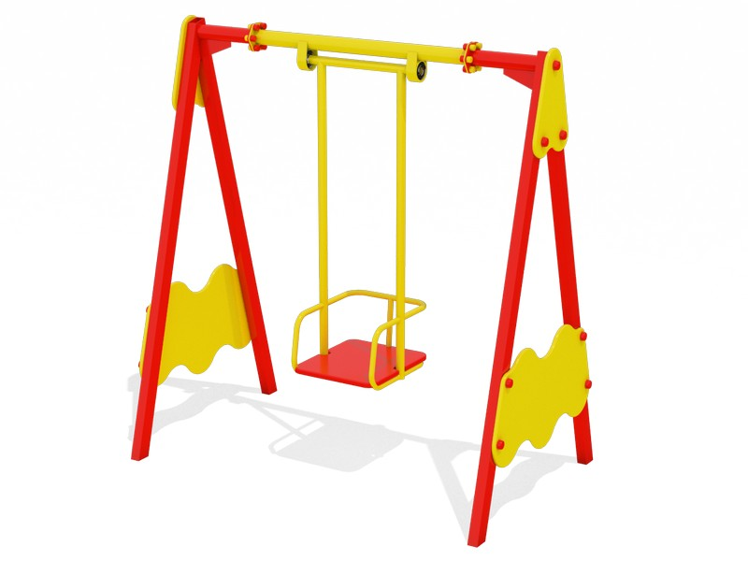
Качели малые одноместные
1,65х1,0х1,7 м

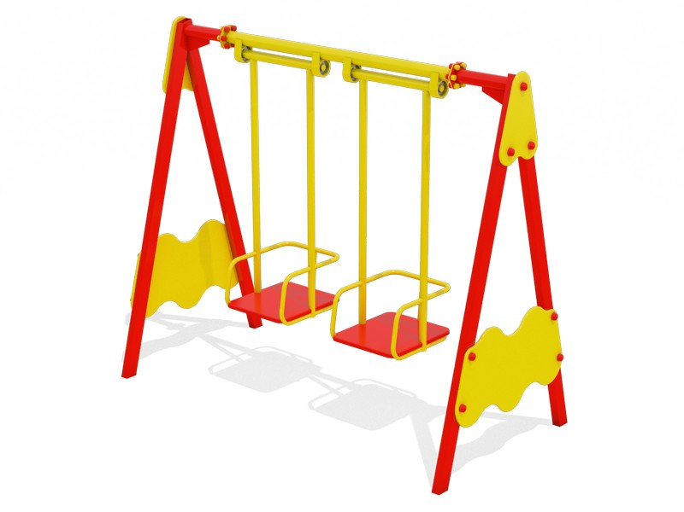
Качели двухместные малые
2,04х1,0х1,7 м

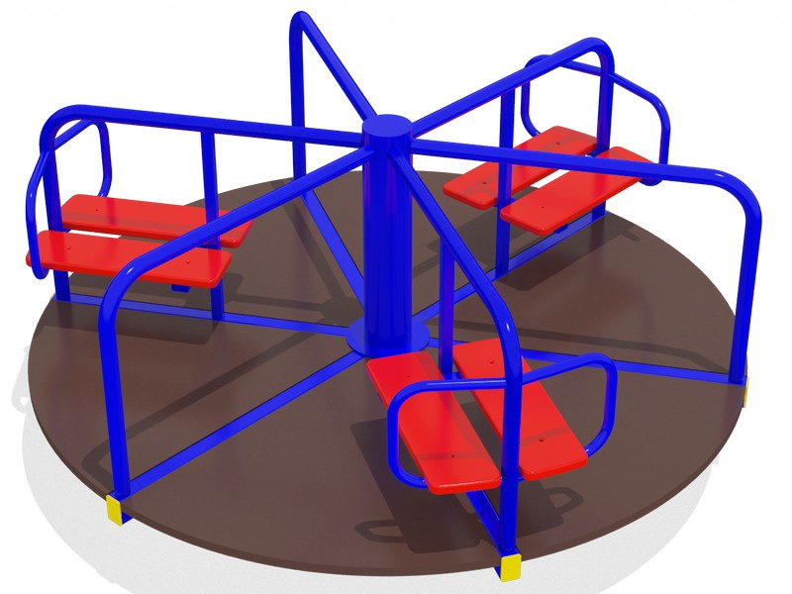

Карусель шестиместная
D=1.6 h=0.8м

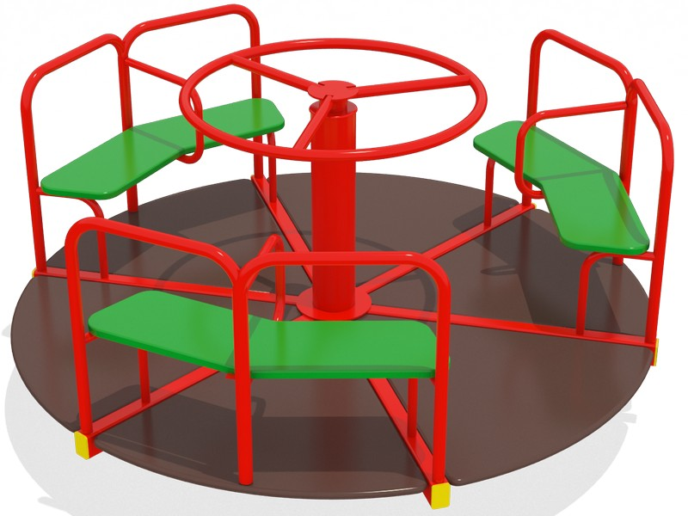
Карусель с рулем
D=1.6 h=0.8м

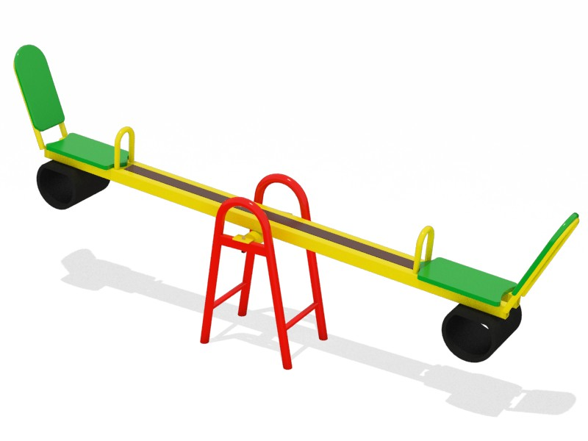
Качалка
2,15х0,3х0,8 м



Горка Ромашка
2,0х0,53х1,0 м

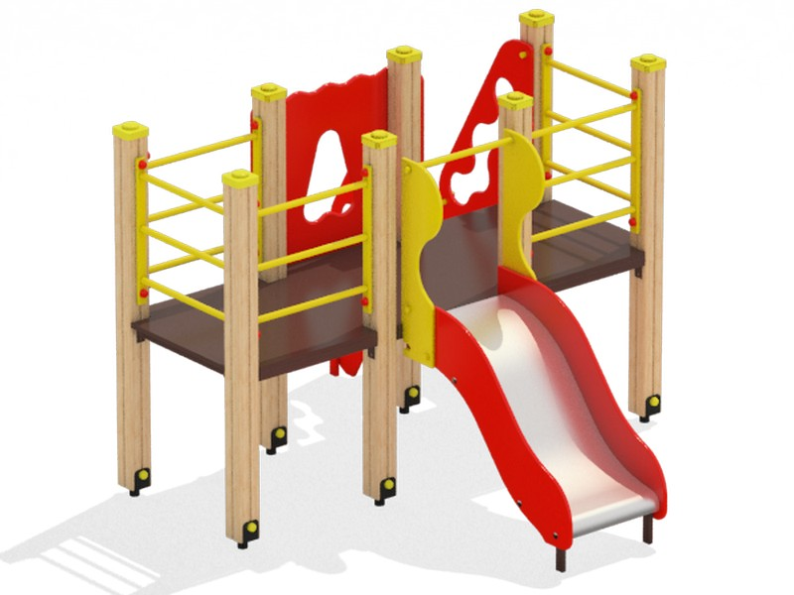

Горка Манеж Тип -1
2,3х2,2х1,55м h ската 0.75м
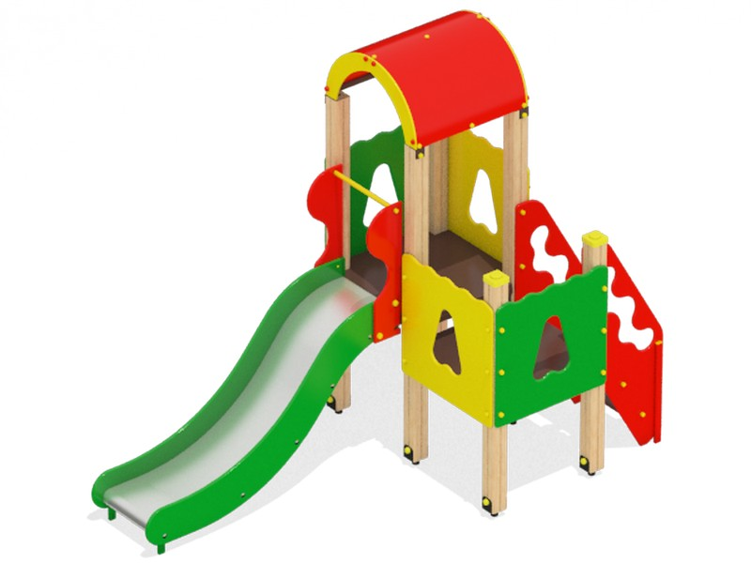
Домик с горкой Тип-1
2,3х0,85х2,5м h=ската 0,75м

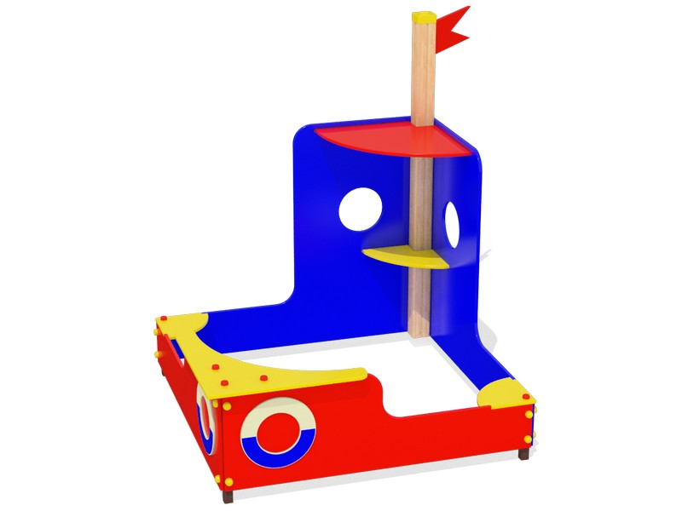
Песочница катерок
1.5х1,5х1,8м

Песочница

1,5х1,5х2,21 каркас металл для детской площадки

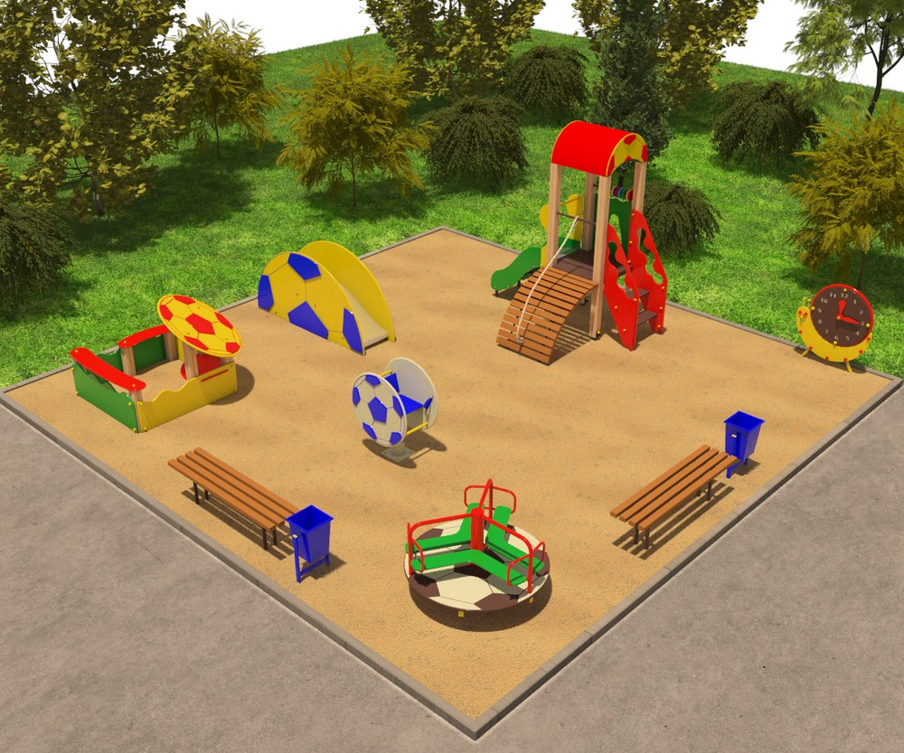

Детская площадка «Футбол»

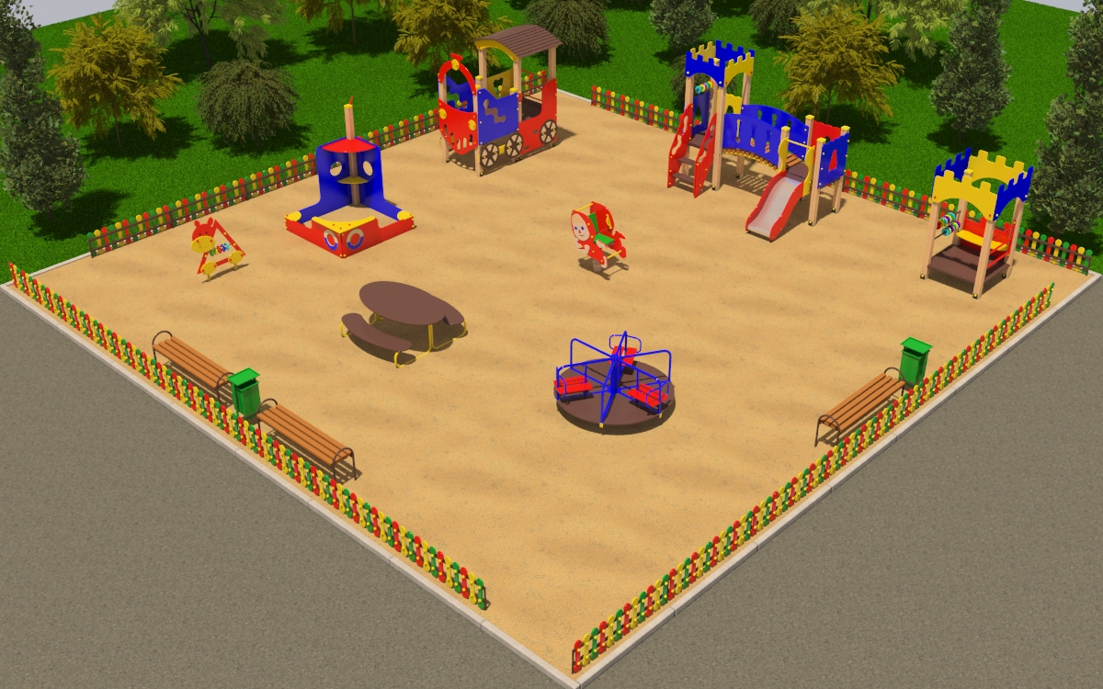

Детская площадка от 3 до 6 лет (12х12 м)

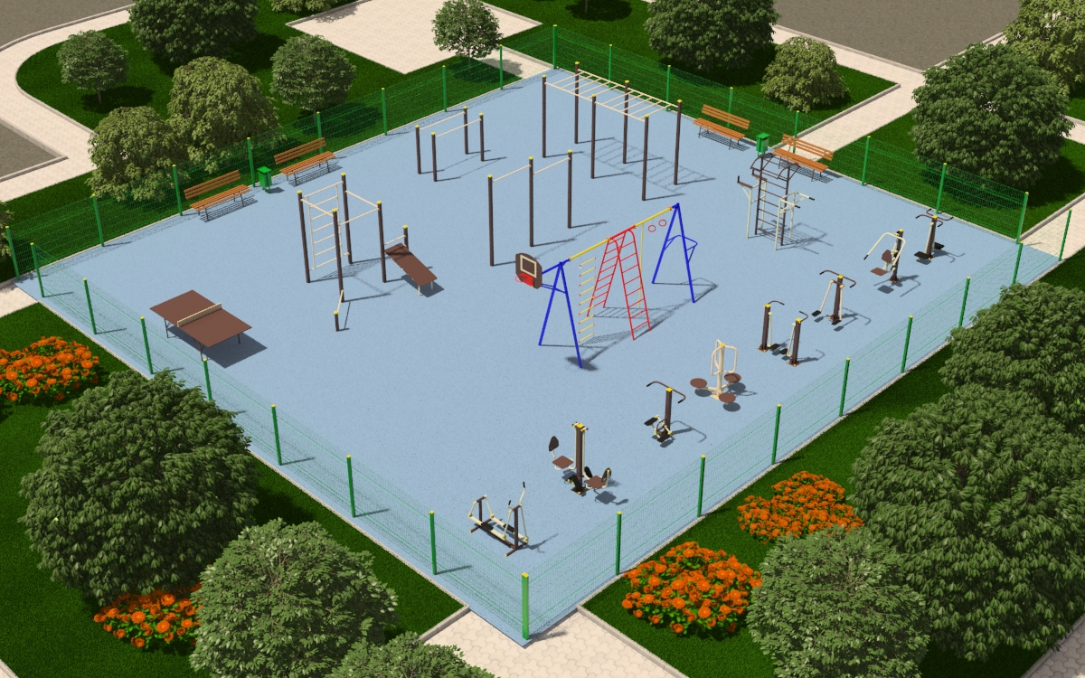

Спортивная площадка (18,5х20 м)

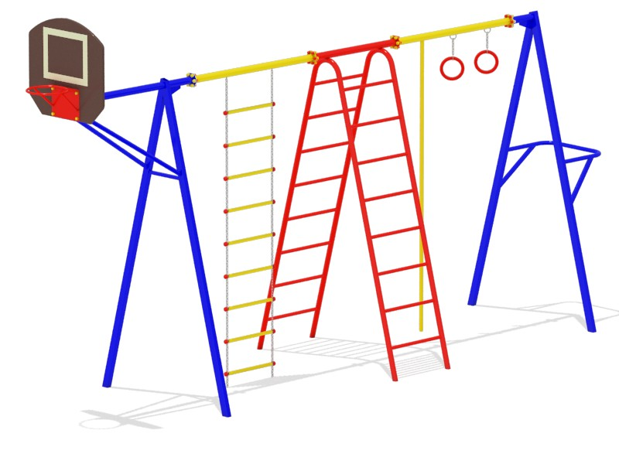Гимнастический комплекс с баскетбольным щитом
6,3х1,6х3,2м
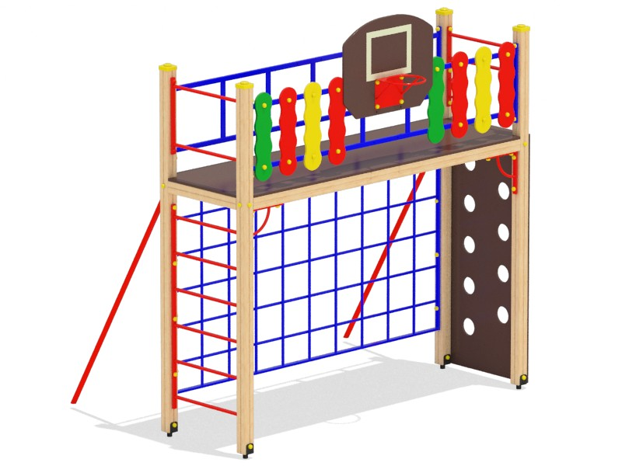
Спортивный комплекс Тип 1
3,0х2,1х3,35 м
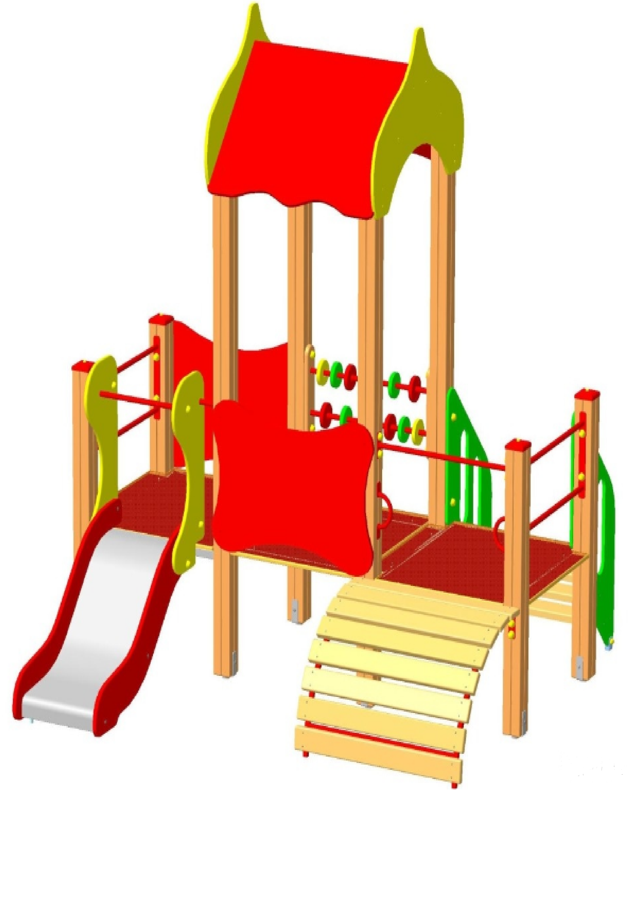
Детский игровой комплекс «Теремок»

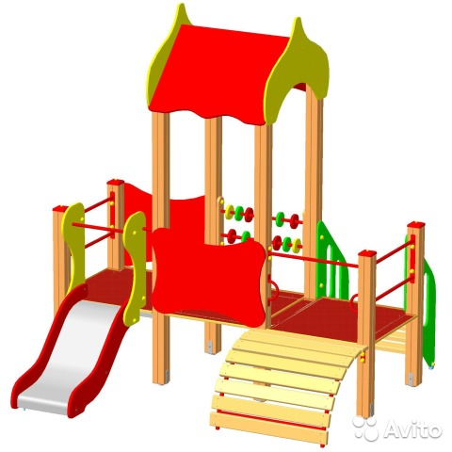

Уличный тренажер «Маятник»
1,0х0,65х1,2м
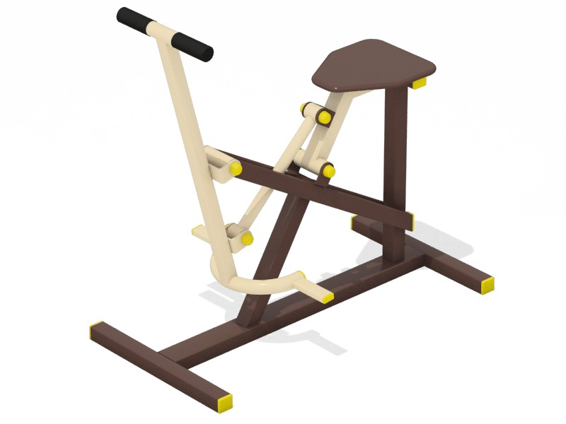

Уличный тренажер «Наездник»
1,17х0,55х1,1 м
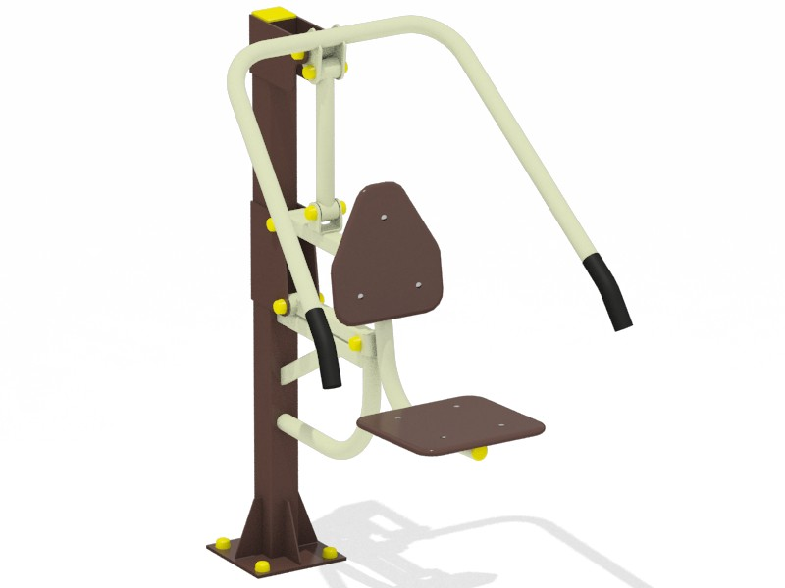

Уличный тренажер «Жим от груди»
1,05х0,7х1,6 м

Ограждения

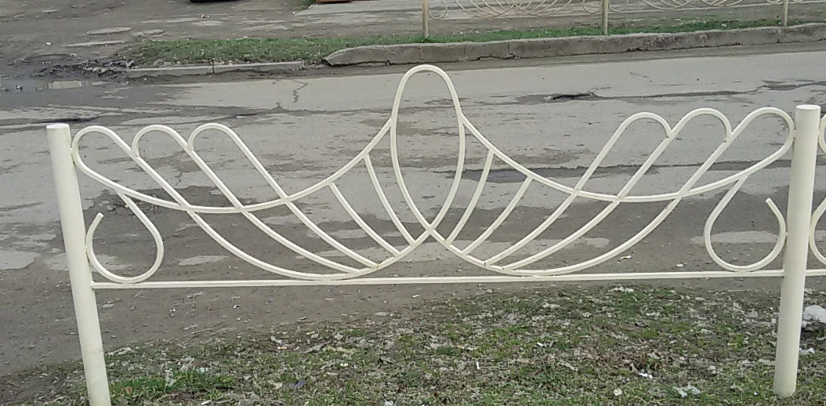

Пешеходное ограждение
2,0х0,6м

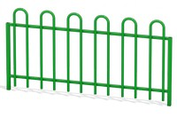
Тип 1
1,5х0,65м


Тип 2
2,0х1,5м


Тип 3
1,5х0,6м

Урна металлическая
Тип 1
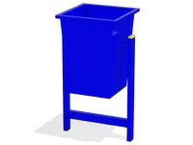

Тип 2
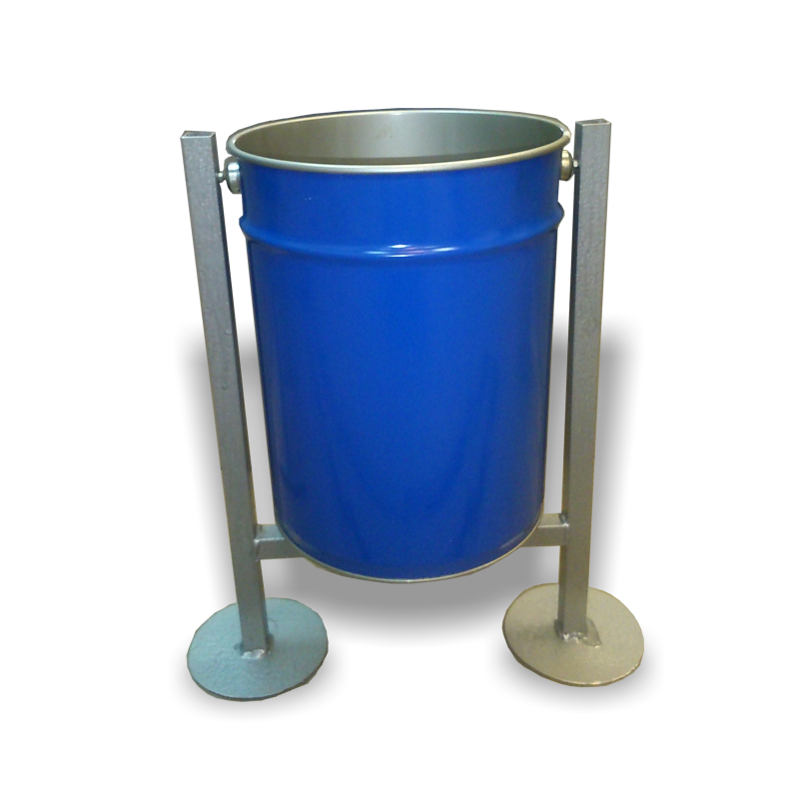
Тип 3
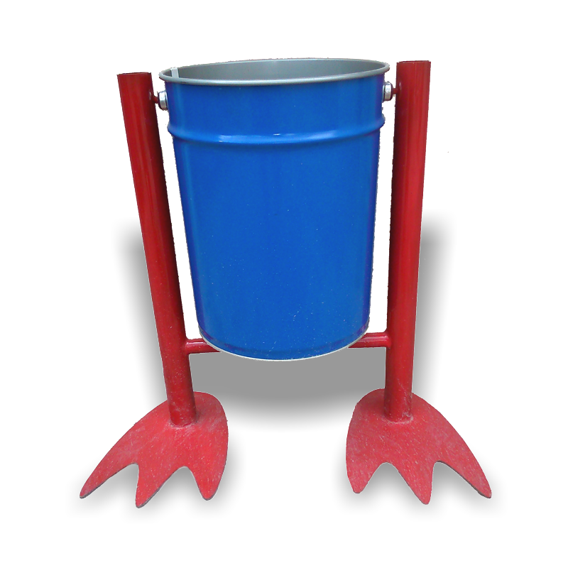

Лавочки

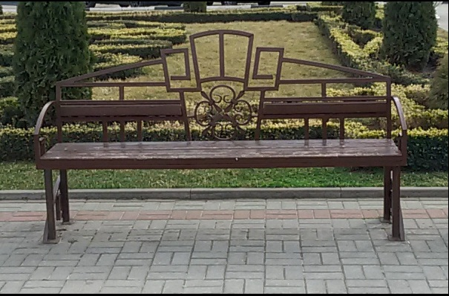
Тип 1
2,0х0,4х1,0м

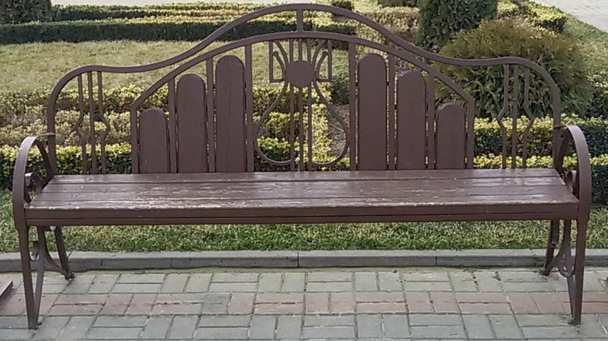
Тип 2
2,0х0,4х1,1 м

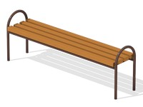
Тип 3
лавочка парковая
1,58х0,4х0,65м
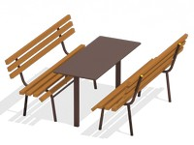дачный комплекс 2,0х1,8х0,85м
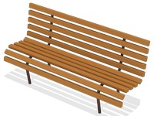диван парковый 1,5х0,6х0,85м
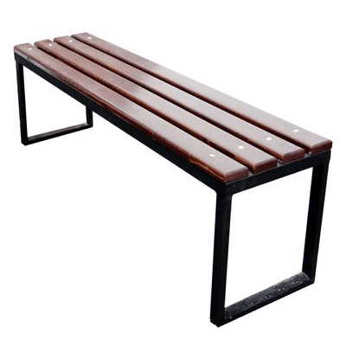Скамейка 1,5х0,6х0,6м

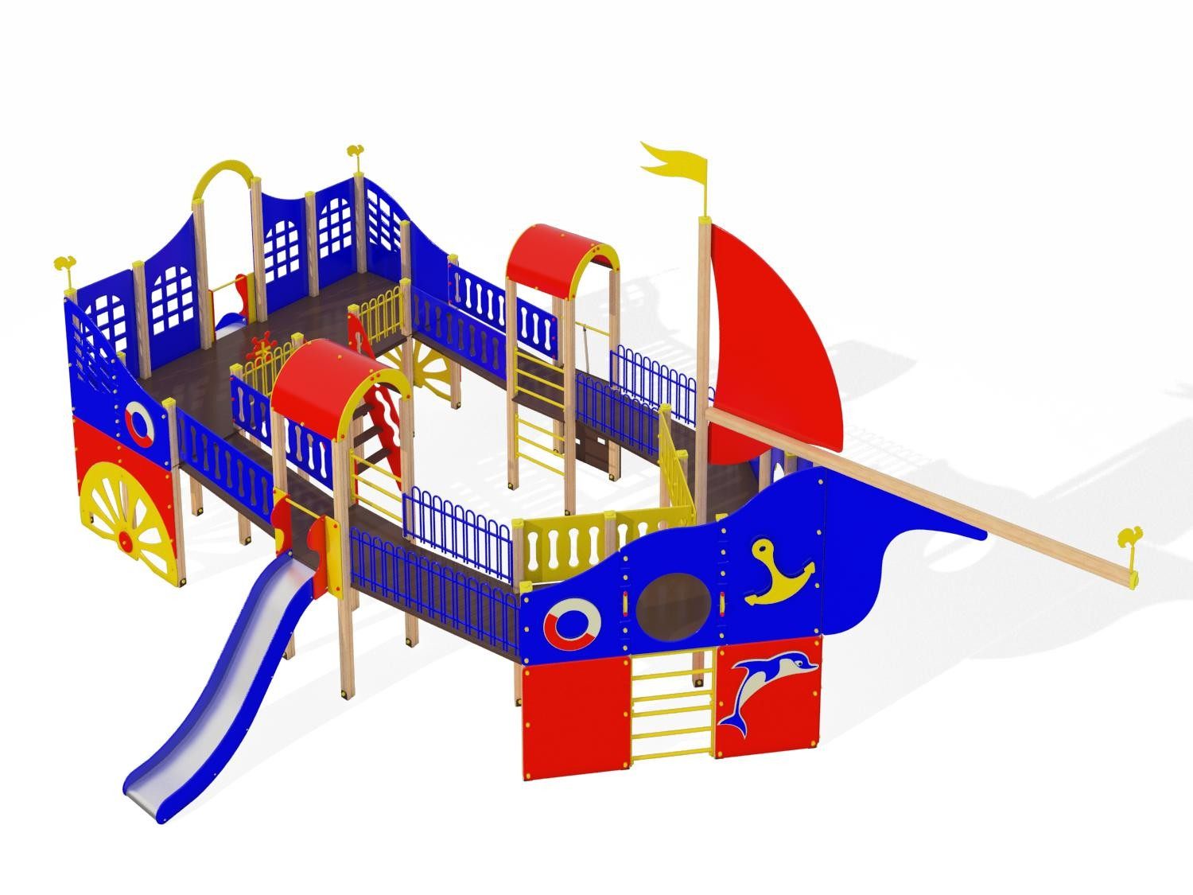
Яхта Тип 1 (детский городок)
13,4х7,0х5,6м

Исполняющий обязанности главы
Незамаевского сельского поселения
Павловского района И.Г. Рябченко

ПРИЛОЖЕНИЕ № 3
к ведомственной целевой программе
Незамаевского сельского поселения
Павловского района «Формирование современной
городской среды на 2018-2022 годы»

Цели, задачи и целевые показатели программы
Незамаевского сельского поселения Павловского района
«Формирование современной городской среды на 2018-2022 годы»

№  п/п | Наименование целевого показателя | Единица измерения | Статус* | Значение показателей
 |  |  |  | 2018 | 2019 | 2020 | 2021 | 2022
1 | 2 | 3 | 4 | 5 | 6 | 7 | 8 | 9
1 | Ведомственная целевая программа Незамаевского сельского поселения Павловского района «Формирование современной городской среды на 2018-202 годы»
 | Цель: создание благоприятных условий проживания населения и повышение уровня благоустройства территории Незамаевского сельского поселения Павловского района
 | Задача: организация мероприятий по благоустройству нуждающихся в благоустройстве территорий общего пользования Незамаевского сельского поселения Павловского района, повышение уровня вовлеченности заинтересованных граждан, организаций в реализации мероприятий по благоустройству нуждающихся в благоустройстве территорий общего пользования Незамаевского сельского поселения Павловского района.
 | Целевой показатель: обеспечения физической, пространственной и информационной доступности зданий, сооружений, общественных территорий для инвалидов, маломобильных и других групп населения
 | Основное мероприятие: благоустройство нуждающихся в благоустройстве территорий общего пользования Незамаевского сельского поселения Павловского района.
1.1.1 | Целевой показатель: количества благоустроенных территорий общего пользования; площадей благоустроенных территорий общего пользования, - доли площади благоустроенных территорий общего  пользования; | м² | 3 | 44000 | 44500 | 45000 | 45500 | 46000

Исполняющий обязанности главы
Незамаевского сельского поселения
Павловского района И.Г. Рябченко

ПРИЛОЖЕНИЕ № 4
к ведомственной целевой программе
Незамаевского сельского поселения
Павловского района «Формирование современной
городской среды на 2018-2022 годы»

Перечень основных мероприятий программы
Незамаевского сельского поселения Павловского района
«Формирование современной городской среды на 2018-2022 годы»

№  п/п | Наименование мероприятия | Источники финансирования | Объем финансиро -вания всего  (тыс. руб.) | В том числе по годам: |  |  |  |  | Непосредственный результат реализации мероприятия | Участник программы
 |  |  |  | 2018 год | 2019 год | 2020 год | 2021 год | 2022 год | Непосредственный результат реализации мероприятия | Участник программы
1 | 2 | 3 | 4 | 5 | 6 | 7 | 8 | 9 | 10 | 11
1 | Основное мероприятие благоустройство нуждающихся в благоустройстве территорий общего пользования Незамаевского сельского поселения  Павловского района | всего | 3031,0 | 606,2 | 606,2 | 606,2 | 606,2 | 44424,7 | удовлетворения потребностей населения Незамаевского сельского поселения Павловского района в благоприятных условиях проживания в Незамаевском сельском поселении Павловского района
1 |  | местный бюджет | 303,1 | 60,62 | 60,62 | 60,62 | 60,62 | 60,62
1 |  | краевой бюджет | 1060,85 | 212,17 | 212,17 | 212,17 | 212,17 | 212,17
1 |  | федеральный бюджет | 1667,05 | 333,41 | 333,41 | 333,41 | 333,41 | 333,41
1 |  | внебюджетные источники |  | 0 | 0 | 0 | 0 | 0

Исполняющий обязанности главы
Незамаевского сельского поселения
Павловского района И.Г. Рябченко

ПРИЛОЖЕНИЕ № 5
к ведомственной целевой программе
Незамаевского сельского поселения
Павловского района «Формирование современной
городской среды на 2018-2022 годы»

Перечень
основных мероприятий Программы

Номер и наименование основного мероприятия | Ответственный исполнитель | Срок |  | Ожидаемый непосредственный результат (краткое описание) | Основные направления реализации | Связь с показателями Программы
Номер и наименование основного мероприятия | Ответственный исполнитель | начала реализации | окончания реализации | Ожидаемый непосредственный результат (краткое описание) | Основные направления реализации | Связь с показателями Программы
Задача 1
Основное мероприятие: Благоустройство нуждающихся в благоустройстве территорий общего пользования Незамаевского сельского поселения Павловского района | администрация Незамаевского сельского поселения Павловского района | июнь 2018г. | сентябрь  2018г. | Создание комфортных микросоциальных условий на территориях общего пользования | Ремонт, обустройство
 |  | июнь 2019г. | сентябрь  2019г. |  | Ремонт, обустройство
 |  | июнь 2020г. | сентябрь  2020г. |  | Ремонт, обустройство
 |  | июнь 2021г. | сентябрь  2021г. |  | Ремонт, обустройство
 |  | июнь 2022г. | сентябрь  2022г. |  | Ремонт, обустройство

Исполняющий обязанности главы
Незамаевского сельского поселения
Павловского района И.Г. Рябченко

ПРИЛОЖЕНИЕ № 6
к ведомственной целевой программе
Незамаевского сельского поселения
Павловского района «Формирование современной
городской среды на 2018-2022 годы»

Ресурсное обеспечение реализации Программы

Наименование | Ответственный исполнитель, соисполнитель, государственный (муниципальный) заказчик-координатор, участник | Источник финансиро-вания | Код бюджетной классификации |  |  |  | Объемы бюджетных ассигнований (тыс. рублей)
Наименование |  | Источник финансиро-вания | ГРБС | Рз  Пр | ЦСР | ВР | 2018 | 2019 | 2020 | 2021 | 2022
1 | 2 | 3 | 4 | 5 | 6 | 7 | 8 | 9 | 10 | 11 | 12
Ведомственная целевая Программа «Формирование современной городской среды на 2018-2022 годы» | Всего в том числе: |  | 992 | 05 03 | 6740110210 | 244
 | Ответственный исполнитель:  администрация Незамаевского сельского поселения Павловского района | - | - | - | - | -
 | Соисполнитель:  Не предусмотрен | - | - | - | - | -
 | Муниципальный заказчик – | Местный бюджет |  |  |  |  | 60,62 | 60,62 | 60,62 | 60,62 | 60,62
 | Администрация Незамаевского сельского поселения павловского района | Краевой бюджет |  |  |  |  | 212,17 | 212,17 | 212,17 | 212,17 | 212,17
 |  | Федеральный бюджет |  |  |  |  | 333,41 | 333,41 | 333,41 | 333,41 | 333,41
 |  | Внебюджетные источники |  |  |  |  | 0,0 | 0,0 | 0,0 | 0,0 | 0,0
 |  | Всего |  |  |  |  | 606,2 | 606,2 | 606,2 | 606,2 | 606,2

Исполняющий обязанности главы
Незамаевского сельского поселения
Павловского района И.Г. Рябченко

ПРИЛОЖЕНИЕ № 7
к ведомственной целевой программе
Незамаевского сельского поселения
Павловского района «Формирование современной
городской среды на 2018-2022 годы»

План реализации Программы

Наименование контрольного события программы | Статус | Ответственный исполнитель | Срок наступления контрольного события (дата)
Наименование контрольного события программы | Статус | Ответственный исполнитель | 2018 год |  |  |  |  | 2019 год |  |  |  |  | 2020 год
Наименование контрольного события программы | Статус | Ответственный исполнитель | I квартал | II квартал | III квартал | IV квартал | I квартал |  | II квартал | III квартал | IV квартал | I квартал |  | II квартал | III квартал | IV квартал
Контрольное событие № 1  Ремонт и обустройство общественных территорий |  | администрация Незамаевского сельского поселения Павловского района |  |  | июль-сентябрь |  |  |  |  | июль-сентябрь |  |  |  |  | июль-сентябрь

Исполняющий обязанности главы
Незамаевского сельского поселения
Павловского района И.Г. Рябченко

